Przypinka - podpowiadamy jak ją wykorzystać w marketingu
W artykule podpowiadamy jak przypinka może zostać wykorzystana w marketingu, jeśli taka tematyka Cie interesuje, zapraszamy do przeczytania blogposta.

Przypinka w biznesie

Firmy prześcigają się w pomysłach na kampanie marketingowe oraz innowacyjne spsooby na zwrócenie uwagi klienta na właśnie ich produkt. Konkurencja w praktycznie każdej branży jest ogromna, stąd bardzo duży wpływ marketingu na bzines w ogóle. Jednym z działań marketingowych jest obdarowywanie potencjalnych klientów gadżetami z logiem marki czy też hasłem reklamowym. Przypinki, długopisy, notesy, shopbags i wiele innych produktów można zamówić hurtowo w sieci. Niemniej jednak warto zwrócić uwagę na jakość wspomnianych produktów. Będzie ona bowiem świadczyć o jakości naszej firmy, klienci będą je utożsamiać z poziomem świadczonych przez nasz biznes usług czy produkowanych rzeczy.

Przypinka w marketingu posprzedażowym

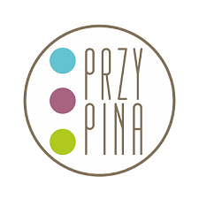
Kolejnym zabiegiem marketingowym związanym z rozdawaniem giftów jest owszem, obdarowywanie ale już nie potencjalnego klienta ale klienta. Robi się to po to, by klient poczuł, że dokonał świetnego wyboru, by przedsiębiorstwo kojarzyło mu się pozytywnie, na tyle by w przyszłości nie raz nie dwa skorzystać z usług danej firmy. Tu również świetnie sprawdzi się przypinka czy naklejka lub inny drobiazg, na którym można umieścić charakterystyczny znak reprezentujący firmę.

